华 南 农 业 大 学 数 学 与 信 息 学 院
综合性、设计性实验成绩单
开设时间：2020-2021学年第一学期
专业 | 软件工程 | 班级 | 温氏班 | 学号 | 201827020119 | 姓名 | 苏富宝
实 验 题 目 与 要 求 | 内容：设计并实现一个一遍扫描的编译前端，将简化高级语言的部分语法成分（含赋值语句、分支语句、循环语句等）翻译成四元式（或三地址代码），还要求有合理的语法出错报错和错误恢复功能。
自 我 评 价 | 以附录C.5的实验的文法和种别码为标准并加以扩展，使用java语言从零开始完全独立地完成整个实验。整个实验由工具模块，词法分析，语法分析，中间代码生成模块，错误处理模块，以及界面交互六个个模块组成。词法分析部分使用自动机完成，而并非简单的字符识别。语法分析部分使用递归下降算法，同时接受else分支语句，并可视化了整颗语法树。为了检验翻译的正误，翻译前后的代码稍微处理皆可以当成C语言运行。经复杂检验，整个实验完整而正确。总得来说，圆满地完成了整个实验。
评价指标 | - 题目内容完成情况 40%  - 程序设计水平和风格 15%  - 输入输出界面设计合理 10%  - 实验报告结构清晰内容完整 20%  - 测试用例合理充分 10%  - 实验总结和分析详尽 5%
成 绩 与 评 语 | - A---按时完成实验要求的全部功能并运行通过，程序结构清晰、书写规范，实验报告叙述清楚完整，测试用例合理充分，有详尽的分析和总结。  - B---基本完成实验内容，实验报告叙述完整。  - C---完成实验的大部分功能，实验报告结构清晰。  - D---未按时完成实验，或者抄袭。
教师签名：
- 实验说明
- 各种单词符号的种别码
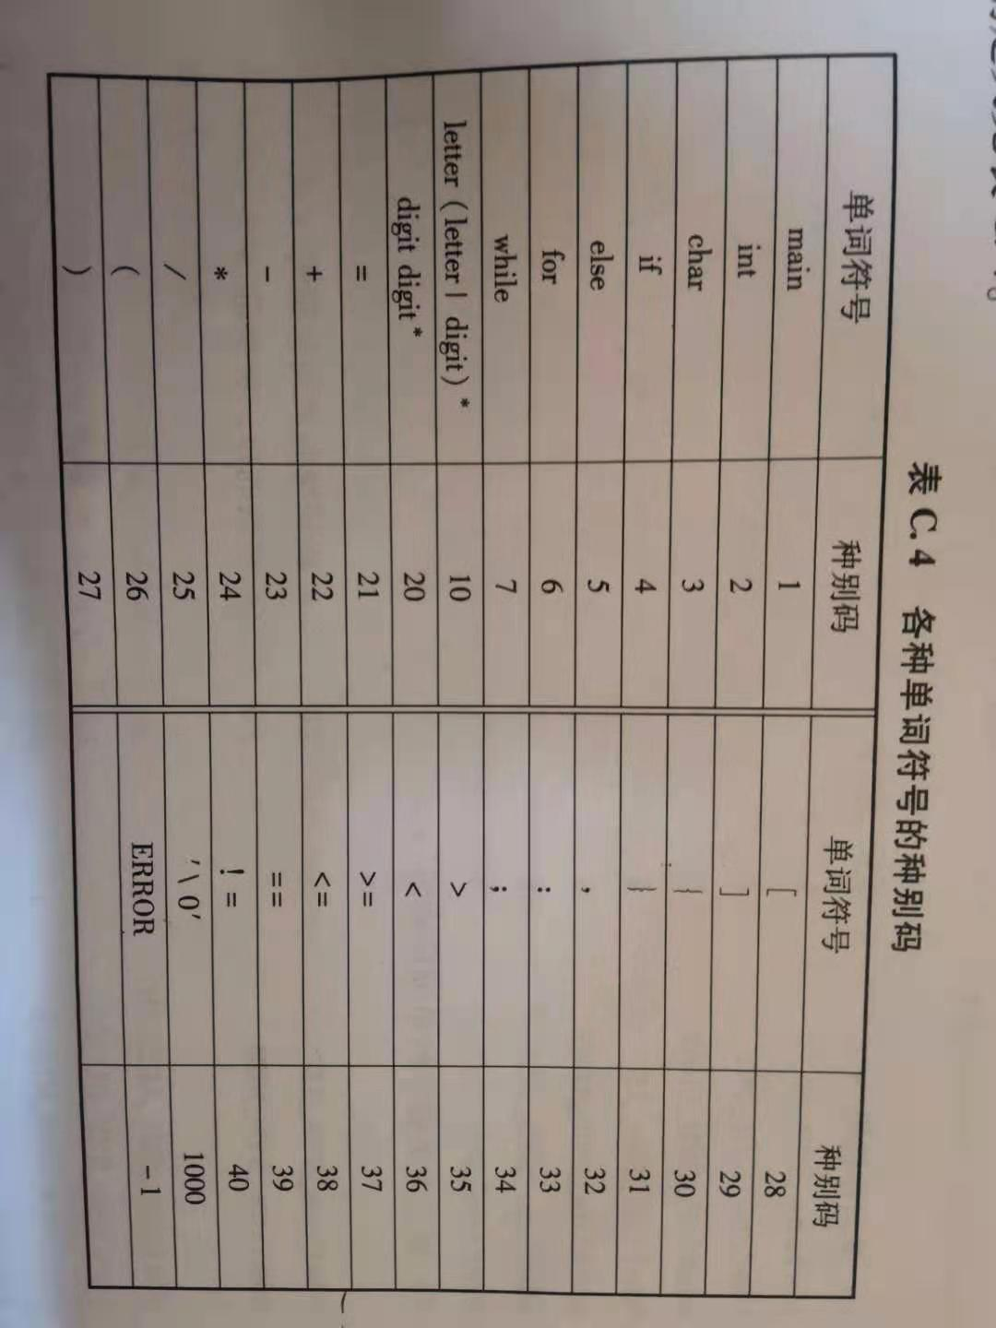
图 1 附录C.5参考种别码
在程序中，我使用了JAVA的枚举类来记录种别码，方便直观地判别符号
public enum Syn {
// keywords
MAIN(1, "main"),
INT(2, "int"),
//CHAR(3,"char"),
IF(4, "if"),
ELSE(5,"else"),
BREAK(6, "break"),
WHILE(7, "while"),
PRINTF(8,"printf"),
// id and num
ID(10, "ID"),
NUM(20, "NUM"),
// symbol
ASSIGN(21, "="),
PLUS(22, "+"),
MINUS(23, "-"),
TIMES(24, "*"),
DIVIDE(25, "/"),
L_PAREN(26, "("),
R_PAREN(27, ")"),
L_BRACKET(30, "{"),
R_BRACKET(31, "}"),
COMMA(32, ","),
COLON(33, ":"),
SEMICOLON(34, ";"),
// cmp
LG(35, ">"),
LT(36, "<"),
ME(37, ">="),
LE(38, "<="),
EQ(39, "=="),
NE(40, "!="),
END(1000, "\0"),
ERROR(-1, "ERROR");
public int syn;
public String value;
Syn(int syn, String value) {
this.syn = syn;
this.value = value;
}
}

这样定义的好处就是可以非常直观地获取某个符号的种别码，例如获取符号 ‘/’的种别码的方法是 ,通过给枚举类规范命名，可以很直观地知道获取的是除号的符号，同时调用起来也很方便，即易用又易读。
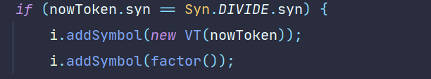

- 语法结构定义

S ------> <程序>

<程序> ------> main()<语句块>

<语句块> ----------> '{'<语句串'}'

<语句串> --------> { <语句>;}

<语句> ------------> <赋值语句>

<语句> ------------> <条件语句>

<语句> ------------> <循环语句>

<赋值语句> -----------> ID = <表达式>

<赋值语句> -----------> int' 'ID = <表达式>

<条件语句> -----------> if(<布尔语句>)<语句块>

<条件语句> -----------> if(<布尔语句>)<语句块><分支语句>

<分支语句> -----------> else<条件语句>

<分支语句> -----------> else<语句块>

<布尔语句> -----------> <表达式><关系运算符><表达式>

<表达式> -----------> <项> {+ <项>，-<项> }

<项> -----------> <因子> {*<因子>,/<因子>}

<因子> -----------> ID

<因子> -----------> NUM

<因子> -----------> (<表达式>)

<关系运算符> -----------> >=|<=|==|<|>

二、程序功能演示
  - 交互界面
    - 界面截图
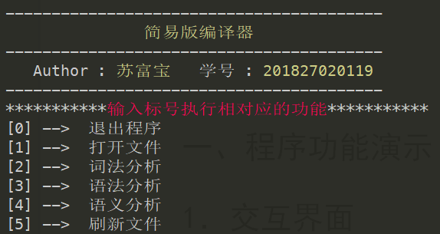
图 2 交互界面截图
    - 功能说明
      - 退出程序
      - 打开文件
        - 截图
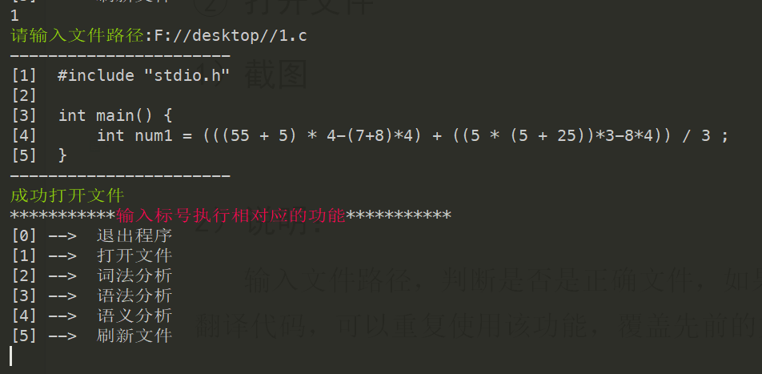
图 3 打开文件

        - 说明：
输入文件路径，判断是否是正确文件，如果正确则读取该文件，将文件文本作为翻译代码，可以重复使用该功能，覆盖先前的文件。
      - 词法分析
        - 截图
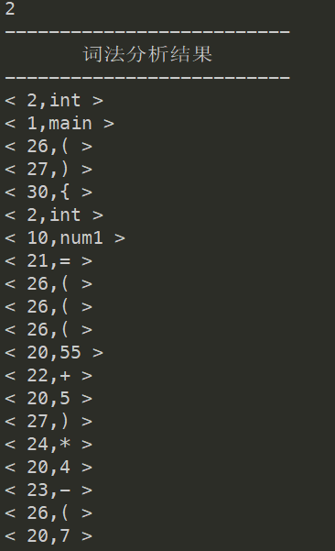
图 4 词法分析结果1

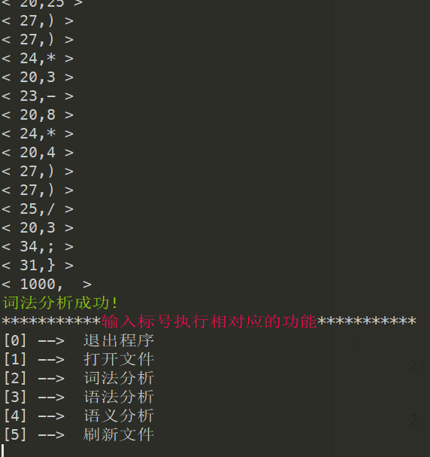
图 5 词法分析结果2
        - 说明
通过语法分析模块分析刚刚输入文件的代码，如果没有打开文件，则会报错，语法分析和语义分析皆是如此。
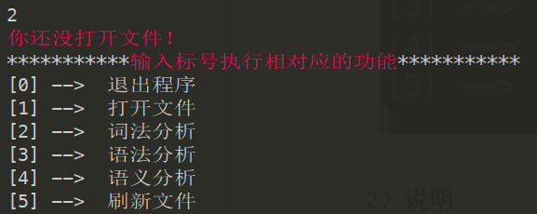
图 6 未打开文件，报错
    - 详细模块说明
      - 词法分析模块
因为java语言不支持指针，所以无法使用状态转移表，只能通过判断来模拟转台转移。
一开始时候，我使用了函数模拟状态，函数调用即为状态转移
代码整体逻辑：
Void state1(){
Ch = nextChar();
If(ch是一个数字）state2();
If(ch是一个字母) state3();
...
}
然后发现这种思路行不通，因为状态数量太多，函数调用会导致频繁地调栈导致效率不高，而且在我编完程序执行后，程序抛出了栈内存不足的错误。在观察后，我发现很多状态在成功接收一个单词以后便会回来初始状态，所以我决定将所有函数整合成一个函数，即将函数内联化。
代码整体逻辑：
While(true){
获取下一个字符；
if(下一个字符是数字){
获取一个数字
}
...
}

词法分析的关键代码：
private void start() {
while (true) {
sb = new StringBuilder();
char ch = code[gnLocate];
sb.append(ch);
gnLocate++;
gnCol++;
if (ch == '\r') {
gnCol--;
} else if (ch == '\t') {
gnCol += 3;
} else if (ch == '\n') {
gnCol = 0;
gnRow++;
} else if (ch == '\0') {
result.add(new Token(Syn.END));
break;
} else if (ch == '!') {
ch = code[gnLocate];
if (ch == '=') {
Token token = new Token(Syn.NE);
result.add(token);
gnLocate++;
gnCol++;
} else {
error("符号'!'使用错误,只能用作!=");
return;
}
} else {
...
}
}

该模块接收一个char数组，返回一个二元组列表（List<Token>）

其中Token包括的元素为种别码和代表元素

词法分析的错误处理
词法分析可以检测出非法字符，和明显的字符字符错误，并且报出错误的具体位置
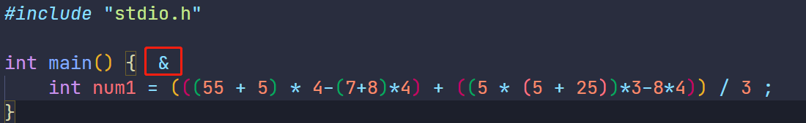
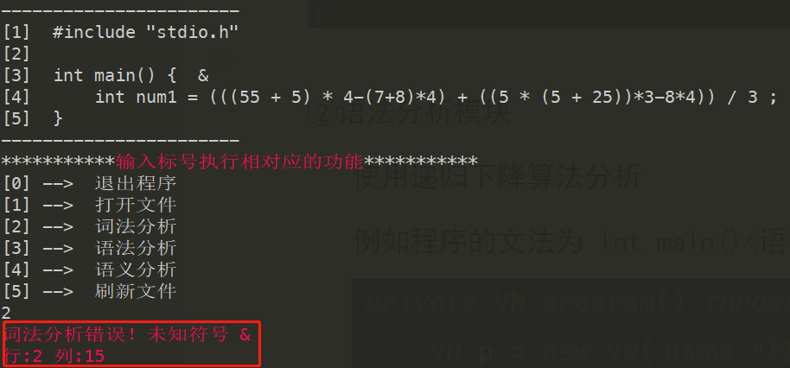
图 7 未知符号错误
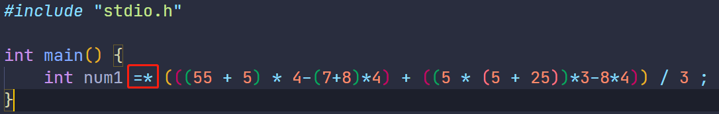
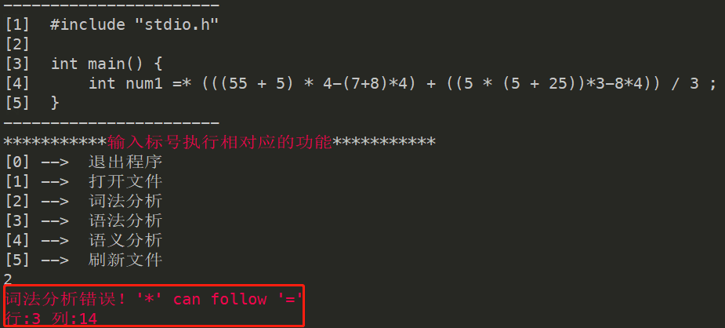
图 8 符号连接错误
      - 语法分析模块
使用递归下降算法分析
例如程序的文法为 int main()<语句块> 则其实现如下
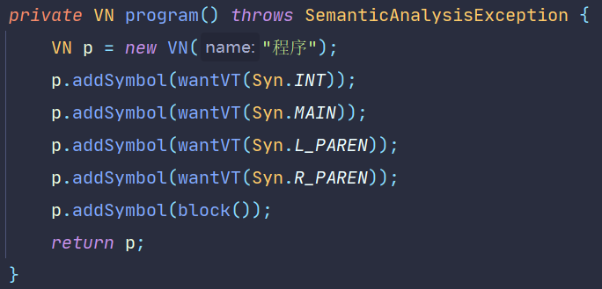

如果是终结符，则使用wantVT(...) ，如果是非终结符，则调用相应的函数
语法分析模块接收一个二元组列表 ，返回一个非终结符VN，其中VN定义如下：
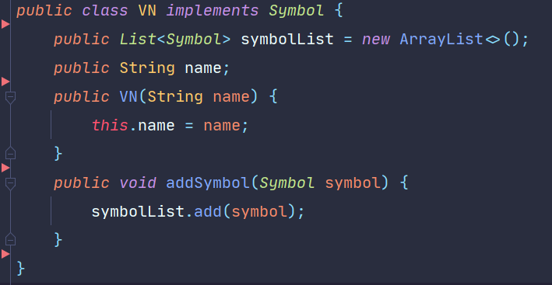

得到的VN，通过工具类的打印方法，可以打印出整个语法树
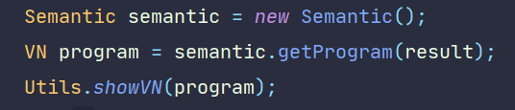
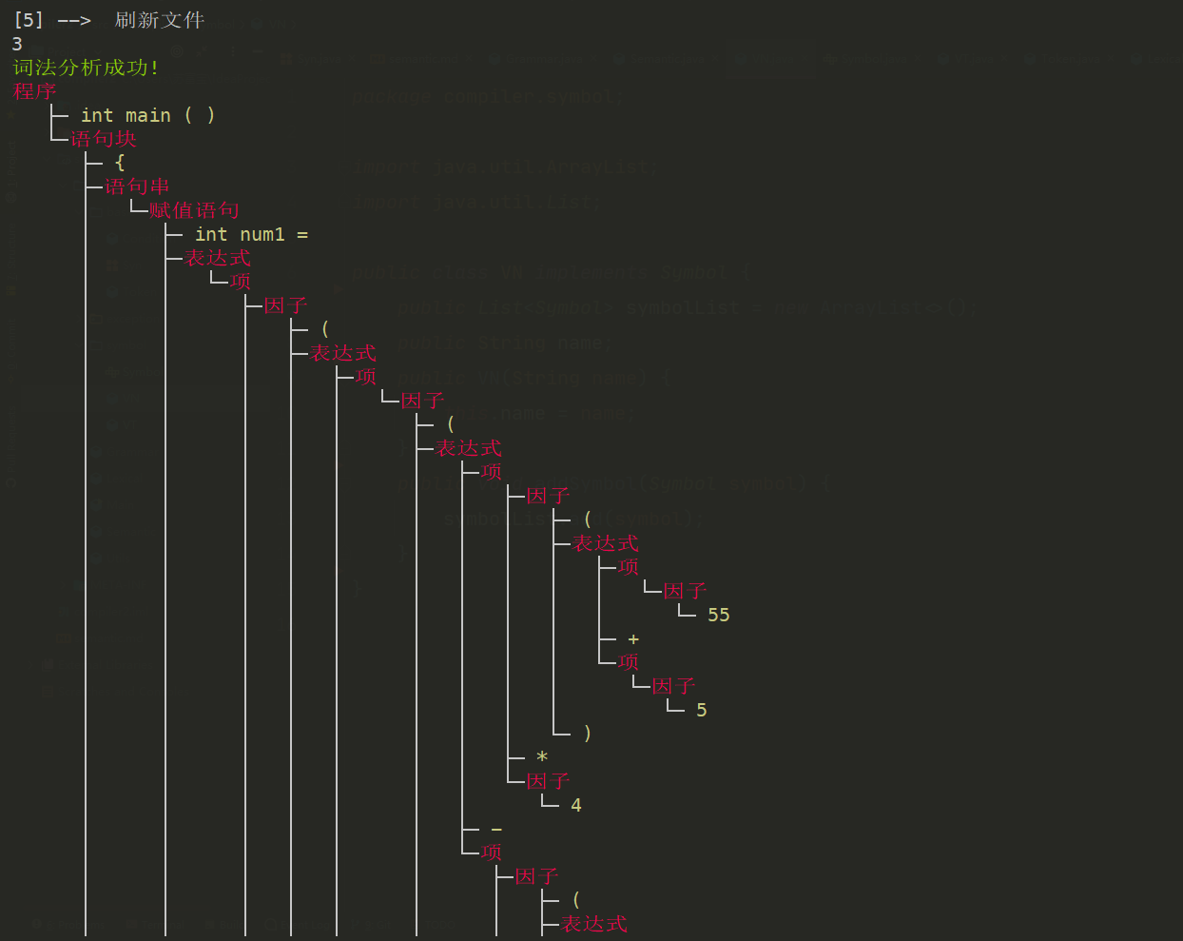
图 9 语法树
语法分析模块的错误处理
可以处理未定义变量错误
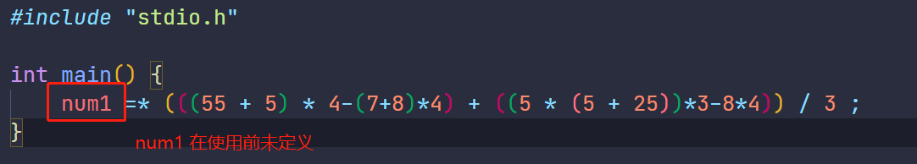
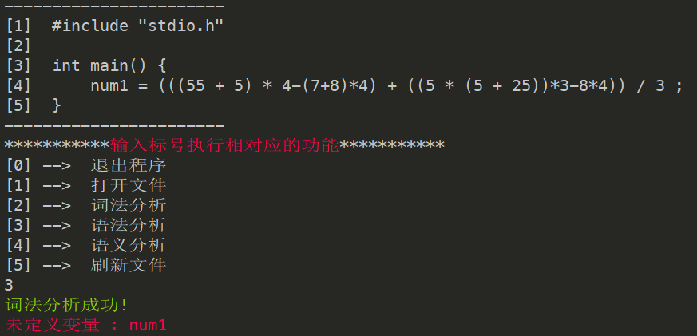
语法分析的前提是词法分析成功通过没有错误。
      - 语义分析模块

接收一个语法树，返回三地址翻译结果，为了能在C上顺利运行检验，我加了int定义代码和地址，但是没有加头文件和main函数，需要先写好，然后再复制到main函数体中运行。

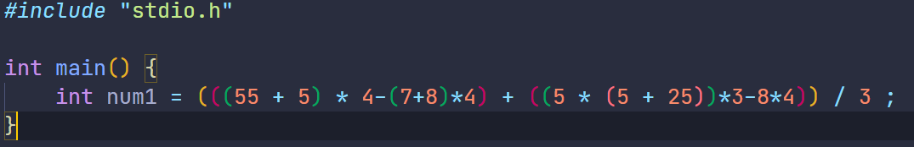
图 10 源代码
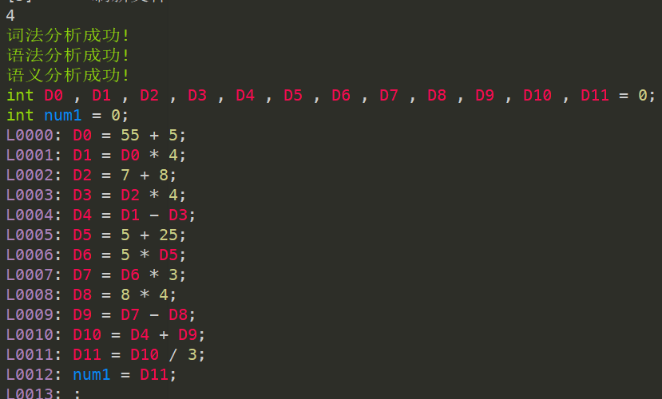
图 11 翻译结果

下面，让我们来检验一下翻译结果的是否正确，即源代码的执行结果和目标代码的执行结果是否一样。
- 检验复杂的赋值语句
#include "stdio.h"
int main() {
int num1 = (((55 + 5) * 4-(7+8)*4) + ((5 * (5 + 25))*3-8*4)) / 3 ;
}
翻译结果：

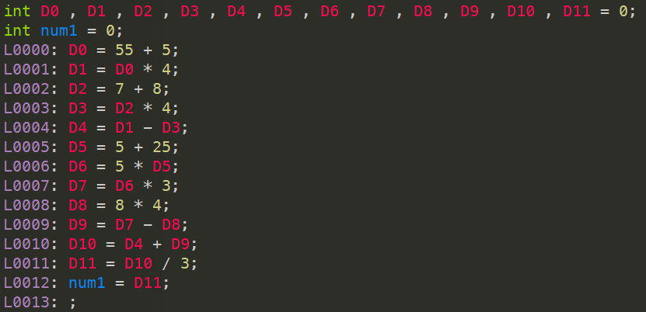

下面，将两个代码整合到一起，并打印两个代码计算出来的值

#include <iostream>
using namespace std;
int main(){
int num = (((55 + 5) * 4-(7+8)*4) + ((5 * (5 + 25))*3-8*4)) / 3 ;
cout<<"answer : "<<num<<endl;
int D0 , D1 , D2 , D3 , D4 , D5 , D6 , D7 , D8 , D9 , D10 , D11 = 0;
int num1 = 0;
L0000: D0 = 55 + 5;
L0001: D1 = D0 * 4;
L0002: D2 = 7 + 8;
L0003: D3 = D2 * 4;
L0004: D4 = D1 - D3;
L0005: D5 = 5 + 25;
L0006: D6 = 5 * D5;
L0007: D7 = D6 * 3;
L0008: D8 = 8 * 4;
L0009: D9 = D7 - D8;
L0010: D10 = D4 + D9;
L0011: D11 = D10 / 3;
L0012: num1 = D11;
L0013: cout<<"compiled : "<<num1<<endl;
return 0;
}

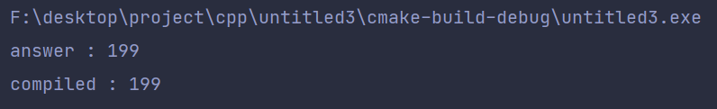
结果正确，说明赋值语句翻译无误。

- 检验复杂的条件语句
源代码
#include "stdio.h"

int main() {
int a = 3;
int b = 4;
if ( 3< (a * 4 - 5)*b) {
a = a+2;
a = a*a+a;
b = b*2;
}
else if(a <10){
a = a+2;
a = a*a+a;
b = b +10;
if(b > 20){
if(b>18){
b = 30;
}else{
b = 18;
}
a = a+2;
b = 99;
}else{
b = 2* b;
}
}else if(a >= 20){
if(b > 20){
if(b>18){
b = 30;
}else{
b = 18;
}
a = a+2;
b = 99;
}else{
b = 2* b;
}
}
}

翻译结果：
int D0 , D1 , D2 , D3 , D4 , D5 , D6 , D7 , D8 , D9 , D10 , D11 , D12 , D13 , D14 = 0;
int a , b = 0;
L0000: a = 3;
L0001: b = 4;
L0002: D0 = a * 4;
L0003: D1 = D0 - 5;
L0004: D2 = D1 * b;
L0005: if(3 >= D2) goto L0014;
L0006: D3 = a + 2;
L0007: a = D3;
L0008: D4 = a * a;
L0009: D5 = D4 + a;
L0010: a = D5;
L0011: D6 = b * 2;
L0012: b = D6;
L0013: goto L0047;
L0014: if(a >= 10) goto L0034;
L0015: D7 = a + 2;
L0016: a = D7;
L0017: D8 = a * a;
L0018: D9 = D8 + a;
L0019: a = D9;
L0020: D10 = b + 10;
L0021: b = D10;
L0022: if(b <= 20) goto L0031;
L0023: if(b <= 18) goto L0026;
L0024: b = 30;
L0025: goto L0027;
L0026: b = 18;
L0027: D11 = a + 2;
L0028: a = D11;
L0029: b = 99;
L0030: goto L0033;
L0031: D12 = 2 * b;
L0032: b = D12;
L0033: goto L0047;
L0034: if(a < 20) goto L0047;
L0035: if(b <= 20) goto L0044;
L0036: if(b <= 18) goto L0039;
L0037: b = 30;
L0038: goto L0040;
L0039: b = 18;
L0040: D13 = a + 2;
L0041: a = D13;
L0042: b = 99;
L0043: goto L0046;
L0044: D14 = 2 * b;
L0045: b = D14;
L0046: ;
L0047: ;

整合成测试：
void test2(){
//为了消除命名冲突，将a改名为aa,b改名为bb,但整体逻辑没有变
int aa = 3;
int bb = 4;
if ( 3< (aa * 4 - 5)*bb) {
aa = aa+2;
aa = aa*aa+aa;
bb = bb*2;
}
else if(aa <10){
aa = aa+2;
aa = aa*aa+aa;
bb = bb +10;
if(bb > 20){
if(bb>18){
bb = 30;
}else{
bb = 18;
}
aa = aa+2;
bb = 99;
}else{
bb = 2* bb;
}
}else if(aa >= 20){
if(bb > 20){
if(bb>18){
bb = 30;
}else{
bb = 18;
}
aa = aa+2;
bb = 99;
}else{
bb = 2* bb;
}
}
cout<<" answer a : "<<aa<<endl;
cout<<" answer b : "<<bb<<endl;
//翻译结果
int D0 , D1 , D2 , D3 , D4 , D5 , D6 , D7 , D8 , D9 , D10 , D11 , D12 , D13 , D14 = 0;
int a , b = 0;
L0000: a = 3;
L0001: b = 4;
L0002: D0 = a * 4;
L0003: D1 = D0 - 5;
L0004: D2 = D1 * b;
L0005: if(3 >= D2) goto L0014;
L0006: D3 = a + 2;
L0007: a = D3;
L0008: D4 = a * a;
L0009: D5 = D4 + a;
L0010: a = D5;
L0011: D6 = b * 2;
L0012: b = D6;
L0013: goto L0047;
L0014: if(a >= 10) goto L0034;
L0015: D7 = a + 2;
L0016: a = D7;
L0017: D8 = a * a;
L0018: D9 = D8 + a;
L0019: a = D9;
L0020: D10 = b + 10;
L0021: b = D10;
L0022: if(b <= 20) goto L0031;
L0023: if(b <= 18) goto L0026;
L0024: b = 30;
L0025: goto L0027;
L0026: b = 18;
L0027: D11 = a + 2;
L0028: a = D11;
L0029: b = 99;
L0030: goto L0033;
L0031: D12 = 2 * b;
L0032: b = D12;
L0033: goto L0047;
L0034: if(a < 20) goto L0047;
L0035: if(b <= 20) goto L0044;
L0036: if(b <= 18) goto L0039;
L0037: b = 30;
L0038: goto L0040;
L0039: b = 18;
L0040: D13 = a + 2;
L0041: a = D13;
L0042: b = 99;
L0043: goto L0046;
L0044: D14 = 2 * b;
L0045: b = D14;
L0046: ;
L0047: ;
cout<<"compiled a : "<<a<<endl;
cout<<"compiled b : "<<b<<endl;
}

执行结果：
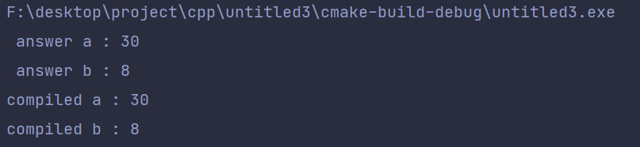
翻译正确！

- 检验所有
源代码
#include "stdio.h"

int main() {
// 测试复杂等式
int a = 1 + 2 * 3;
int num1 = ((5 + 5 * 4) + (5 * 5 + 25)) / 3;
int num2 = (1 + 2 - 3 * 5 / 6) + (7 - 8 * 9) / 10;
int num3 = num1 + num2;
int x = 2;

// 测试控制流语句
if (a + x < (a * x - x)) {
x = 1;
}
else if(a <10){
x = 10;
}
else if (num3 < 100){
x = 100;
}else {
x =1000;
}

//测试while循环语句
//打印 1 - max 内的所有素数
// count 记录素数个数
int count = 0;
int max = 10000;
int num = 1;
while (num <= max) {
int i = 2;
int j = 0;
while (i < num) {
int k = num ;
while (k >= i) {
k = k - i;
}
if (k == 0) {
j = j + 1;
i = num;
}
i = i + 1;
}
if (j == 0) {
count = count + 1;
}
num = num + 1;
}
}

翻译结果
int D0 , D1 , D2 , D3 , D4 , D5 , D6 , D7 , D8 , D9 , D10 , D11 , D12 , D13 , D14 , D15 , D16 , D17 , D18 , D19 , D20 , D21 , D22 , D23 , D24 = 0;
int a , num1 , num2 , num3 , x , count , max , num , i , j , k = 0;
L0000: D0 = 2 * 3;
L0001: D1 = 1 + D0;
L0002: a = D1;
L0003: D2 = 5 * 4;
L0004: D3 = 5 + D2;
L0005: D4 = 5 * 5;
L0006: D5 = D4 + 25;
L0007: D6 = D3 + D5;
L0008: D7 = D6 / 3;
L0009: num1 = D7;
L0010: D8 = 1 + 2;
L0011: D9 = 3 * 5;
L0012: D10 = D9 / 6;
L0013: D11 = D8 - D10;
L0014: D12 = 8 * 9;
L0015: D13 = 7 - D12;
L0016: D14 = D13 / 10;
L0017: D15 = D11 + D14;
L0018: num2 = D15;
L0019: D16 = num1 + num2;
L0020: num3 = D16;
L0021: x = 2;
L0022: D17 = a + x;
L0023: D18 = a * x;
L0024: D19 = D18 - x;
L0025: if(D17 >= D19) goto L0028;
L0026: x = 1;
L0027: goto L0035;
L0028: if(a >= 10) goto L0031;
L0029: x = 10;
L0030: goto L0035;
L0031: if(num3 >= 100) goto L0034;
L0032: x = 100;
L0033: goto L0035;
L0034: x = 1000;
L0035: count = 0;
L0036: max = 10000;
L0037: num = 1;
L0038: if(num > max) goto L0062;
L0039: i = 2;
L0040: j = 0;
L0041: if(i >= num) goto L0055;
L0042: k = num;
L0043: if(k < i) goto L0047;
L0044: D20 = k - i;
L0045: k = D20;
L0046: goto L0043;
L0047: if(k != 0) goto L0052;
L0048: D21 = j + 1;
L0049: j = D21;
L0050: i = num;
L0051: ;
L0052: D22 = i + 1;
L0053: i = D22;
L0054: goto L0041;
L0055: if(j != 0) goto L0059;
L0056: D23 = count + 1;
L0057: count = D23;
L0058: ;
L0059: D24 = num + 1;
L0060: num = D24;
L0061: goto L0038;
L0062: ;

整合测试结果：
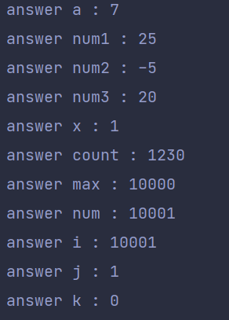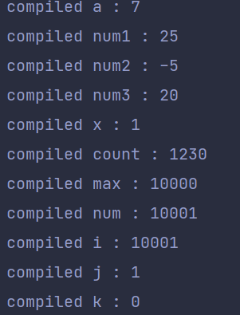

完全吻合，编译正确。

至此，实验圆满完成。

实验总结：
这次编译实验存在着许多的困难，包括构思困难，编码困难。但是凭借我优秀的编码能力，成功地为实验设计了一个合理的程序结构，让各个模块独立，而仅通过接口相连，大大地减少了编码的负担，仅需要将注意力集中到编译算法上。实验的成功离不开测试，在每一个模块编写完成以后，我都会进行详尽的测试，以至于接下来的工作不会受前面的工作的影响。实验中的交互界面，高亮显示，语法树，编译结果的高亮显示，已经编译结果与源代码的执行结果测试，都是创新工作，是实验要求里没有的内容。

